Introducción a Terraform y Salt Project
Unidad 02. Caso práctico 01

Autor: Sergi García
Actualizado Marzo 2026

Licencia


Reconocimiento - No comercial - CompartirIgual (BY-NC-SA): No se permite un uso comercial de la obra original ni de las posibles obras derivadas, la distribución de las cuales se ha de hacer con una licencia igual a la que regula la obra original.

Nomenclatura
A lo largo de este tema se utilizarán diferentes símbolos para distinguir elementos importantes dentro del contenido. Estos símbolos son:

📖 Importante

❕ Atención

💬 Interesante
Índice
🔥 Proyecto: WordPress + MySQL + phpMyAdmin con Terraform + Docker 3
📘 1. Explicación: ¿Qué haremos en este caso práctico? 3
🎯 2. Objetivo 3
🗂️ 3. Estructura del proyecto 3
🚀 4. Despliegue paso a paso 4
✅ Requisitos previos 4
📦 Descarga del proyecto 4
🚀 5. Ejecución paso a paso 4
🧼 Limpieza 6
🧠 6. Explicación del flujo 7
🧩 Resultado final 7
📄7. Detalles del contenido de los ficheros 7
📄 variables.tf 7
📄 main.tf 8
📄 outputs.tf 11
📄 (Opcional) terraform.tfvars 11

Unidad 02 - Caso práctico 01

🔥 Proyecto: WordPress + MySQL + phpMyAdmin con Terraform + Docker

📘 1. Explicación: ¿Qué haremos en este caso práctico?
En este caso práctico aprenderemos a desplegar una infraestructura completa de WordPress con base de datos MySQL y panel de administración phpMyAdmin, utilizando Terraform como herramienta de infraestructura como código (IaC) y Docker como entorno de ejecución.
Terraform se encargará de crear automáticamente todos los componentes necesarios:
- Una red Docker interna que conecta los tres servicios.
- Un contenedor MySQL con volumen persistente para almacenar los datos.
- Un contenedor WordPress configurado para conectarse a la base de datos.
- Un contenedor phpMyAdmin que permite administrar MySQL desde el navegador.
La infraestructura será parametrizable mediante variables, de modo que podrás modificar fácilmente contraseñas, nombres de base de datos o puertos de acceso. Todo el entorno se desplegará localmente con un simple comando (terraform apply) y se eliminará con otro (terraform destroy), sin necesidad de ejecutar manualmente órdenes de Docker.
Al finalizar el caso práctico, obtendrás un entorno funcional accesible desde el navegador:
- 🌐 WordPress: http://localhost:8080
- ⚙️ phpMyAdmin: http://localhost:8081
Este ejercicio te permitirá comprender cómo Terraform gestiona y coordina servicios Docker interdependientes, garantizando el orden de arranque, la persistencia de datos y la automatización total del despliegue.

🎯 2. Objetivo
Desplegar con Terraform un entorno local compuesto por:
- 🗄️ MySQL 5.7 (base de datos persistente)
- 🌐 WordPress (sitio web)
- ⚙️ phpMyAdmin (interfaz de administración de MySQL)
Todo conectado por una red Docker interna llamada wordpress_net, y totalmente parametrizable mediante variables.

🗂️ 3. Estructura del proyecto
UD02CasoPractico01/
├── main.tf
├── variables.tf
├── outputs.tf
└── terraform.tfvars (opcional, pero lo incluimos)

🚀 4. Despliegue paso a paso

✅ Requisitos previos
Para ejecutar este caso práctico, necesitas tener instalados en tu máquina:
- Terraform
- Docker (Docker Engine activo y funcionando)
💡 Puedes comprobar que están correctamente instalados ejecutando:
terraform version
docker version

📦 Descarga del proyecto
- Descarga los archivos correspondientes a este caso práctico, asegurándote de mantener la estructura de directorios descrita en el punto anterior.
- Una vez descargados, abre una terminal y sitúate en el directorio raíz del proyecto (donde se encuentra el archivo main.tf).

🚀 5. Ejecución paso a paso
Inicializa el proyecto mediante la orden:
terraform init

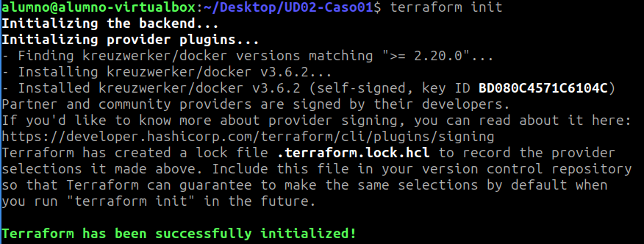
Tras ello aplicamos la infraestructura:
terraform apply

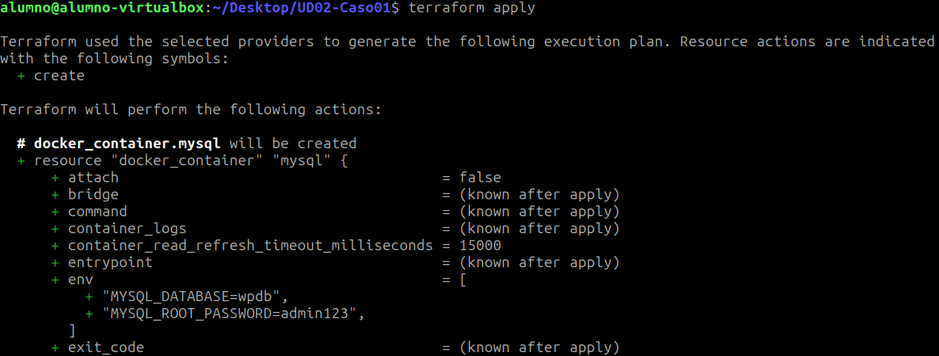
Espera unos segundos mientras Docker descarga las imágenes y levanta los contenedores.
Una vez finalizado, puedes verificar el estado de los contenedores. Puedes hacerlo con la orden:
docker ps
Deberías ver 3 contenedores:
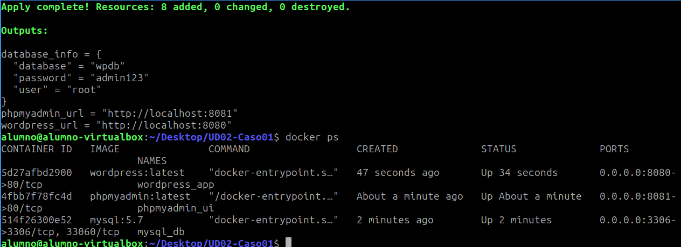

Ahora, está todo desplegado y puedes acceder a Wordpress y a PHPMyAdmin desde tu navegador:
🌐 WordPress: http://localhost:8080
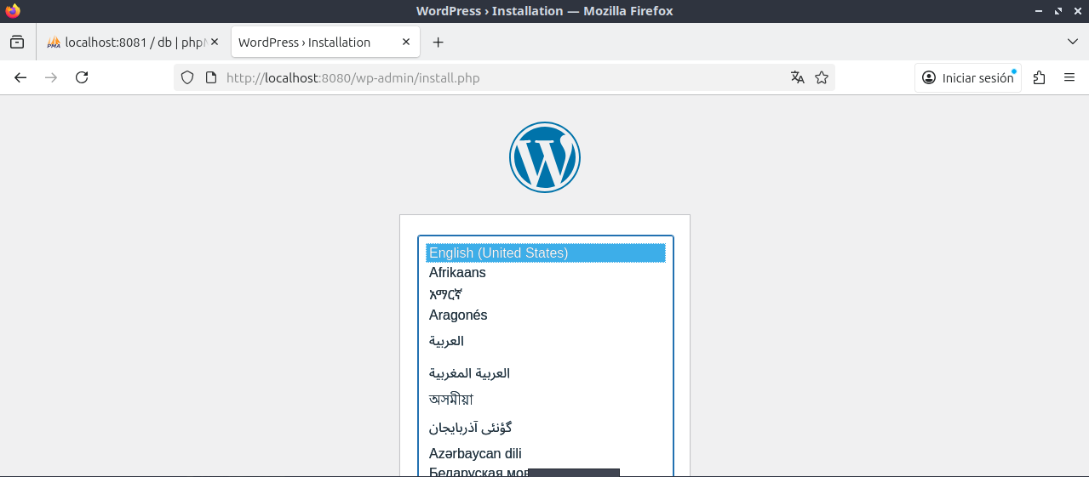
⚙️ phpMyAdmin: http://localhost:8081
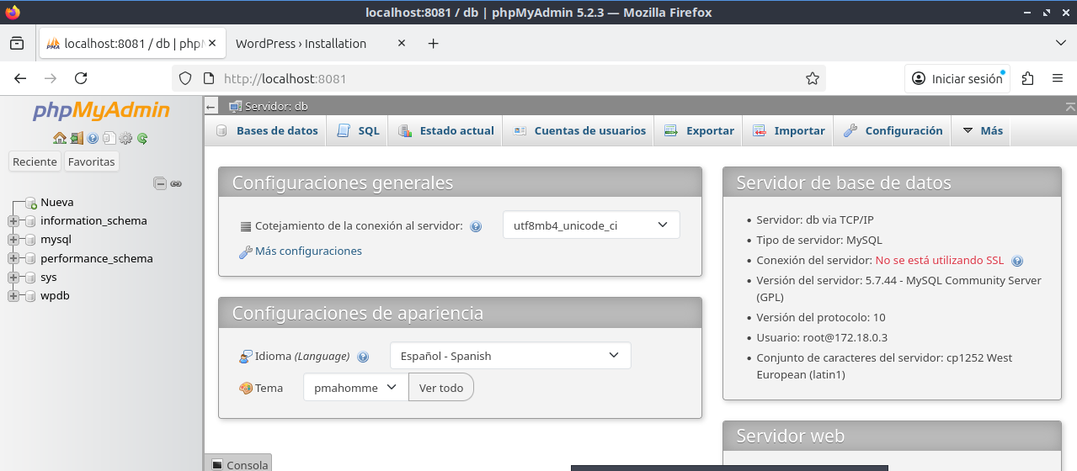

🧼 Limpieza
Cuando termines el laboratorio, puedes destruir todos los recursos creados (contenedores, redes, volúmenes, etc.) con la orden:
terraform destroy
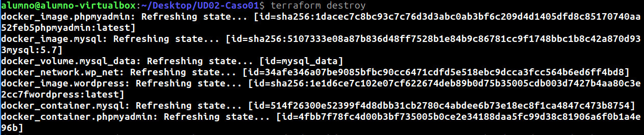

Esto eliminará los contenedores, la red, y el volumen de MySQL (los datos no quedan persistentes).

🧠 6. Explicación del flujo
- Terraform → Provider Docker: se conecta al daemon local (por defecto /var/run/docker.sock)
- docker_network.wp_net: crea la red interna donde los contenedores se comunican por alias (db, wordpress_app, phpmyadmin_ui)
- MySQL arranca primero → expone puerto 3306 → usa un volumen persistente
- WordPress y phpMyAdmin se conectan al servicio MySQL a través del alias db
- depends_on garantiza el orden correcto de arranque
- Outputs imprimen las URLs al finalizar la ejecución

🧩 Resultado final
✅ Terraform crea toda la infraestructura local declarativamente.
✅ WordPress queda disponible en http://localhost:8080
✅ phpMyAdmin queda disponible en http://localhost:8081
✅ Los datos de la base se mantienen gracias al volumen mysql_data

📄7. Detalles del contenido de los ficheros

📄 variables.tf
# Contraseña root para MySQL
variable "mysql_root_password" {
description = "Contraseña root de MySQL"
type = string
default = "supersecurepass"
}
# Nombre de la base de datos donde WordPress guardará su contenido
variable "mysql_database" {
description = "Nombre de la base de datos de WordPress"
type = string
default = "wordpress"
}
# Puerto en el que se expone el sitio WordPress (en tu máquina local)
variable "wordpress_port" {
description = "Puerto local para WordPress"
type = number
default = 8080
}
# Puerto para acceder a phpMyAdmin desde el navegador
variable "phpmyadmin_port" {
description = "Puerto local para phpMyAdmin"
type = number
default = 8081
}
# Imagen utilizada para el contenedor MySQL (se puede cambiar fácilmente)
variable "mysql_image" {
description = "Imagen Docker de MySQL"
type = string
default = "mysql:5.7"
}
# Imagen utilizada para el contenedor WordPress
variable "wordpress_image" {
description = "Imagen Docker de WordPress"
type = string
default = "wordpress:latest"
}
# Imagen utilizada para el contenedor phpMyAdmin
variable "phpmyadmin_image" {
description = "Imagen Docker de phpMyAdmin"
type = string
default = "phpmyadmin:latest"
}

📄 main.tf
terraform {
# Aquí definimos qué proveedores (providers) vamos a usar en este proyecto
required_providers {
# Declaramos que vamos a usar el provider llamado "docker"
docker = {
# Especificamos el origen del provider: "kreuzwerker/docker"
source = "kreuzwerker/docker"
# Indicamos que queremos usar la versión 2.20.0 o superior del provider Docker
# Es buena práctica fijar versiones o rangos para evitar problemas con futuras actualizaciones
version = ">= 2.20.0"
}
}
}
# Proveedor Docker local
provider "docker" {}
# 📡 Creamos una red Docker interna para conectar todos los contenedores
resource "docker_network" "wp_net" {
name = "wordpress_net"
}
# 💾 Creamos un volumen persistente para los datos de MySQL
resource "docker_volume" "mysql_data" {
name = "mysql_data"
}
# 🐬 Imagen de MySQL
resource "docker_image" "mysql" {
name = var.mysql_image
}
# 🐬 Contenedor de MySQL
resource "docker_container" "mysql" {
name = "mysql_db"
image = docker_image.mysql.name
# Variables de entorno necesarias para inicializar la base de datos
env = [
"MYSQL_ROOT_PASSWORD=${var.mysql_root_password}",
"MYSQL_DATABASE=${var.mysql_database}"
]
# Montamos el volumen para persistencia de datos
volumes {
volume_name = docker_volume.mysql_data.name
container_path = "/var/lib/mysql"
}
# Lo conectamos a la red interna y le damos el alias "db"
networks_advanced {
name = docker_network.wp_net.name
aliases = ["db"]
}
# Exponemos el puerto 3306 internamente (opcional)
ports {
internal = 3306
external = 3306
}
}
# 🌐 Imagen de WordPress
resource "docker_image" "wordpress" {
name = var.wordpress_image
}
# 🌐 Contenedor WordPress
resource "docker_container" "wordpress" {
name = "wordpress_app"
image = docker_image.wordpress.name
# Variables de entorno para que WordPress se conecte a MySQL
env = [
"WORDPRESS_DB_HOST=db:3306", # db = alias en la red Docker
"WORDPRESS_DB_NAME=${var.mysql_database}",
"WORDPRESS_DB_USER=root",
"WORDPRESS_DB_PASSWORD=${var.mysql_root_password}"
]
# Conectado a la misma red que MySQL
networks_advanced {
name = docker_network.wp_net.name
}
# Puerto 80 interno expuesto en el puerto local definido por el usuario
ports {
internal = 80
external = var.wordpress_port
}
# Este contenedor depende del de MySQL para arrancar correctamente
depends_on = [docker_container.mysql]
}
# ⚙️ Imagen de phpMyAdmin
resource "docker_image" "phpmyadmin" {
name = var.phpmyadmin_image
}
# ⚙️ Contenedor phpMyAdmin
resource "docker_container" "phpmyadmin" {
name = "phpmyadmin_ui"
image = docker_image.phpmyadmin.name
# Variables de entorno para conectarse a MySQL
env = [
"PMA_HOST=db", # Usamos el alias de red
"PMA_USER=root",
"PMA_PASSWORD=${var.mysql_root_password}"
]
# Conectado a la misma red que los demás
networks_advanced {
name = docker_network.wp_net.name
}
# Puerto 80 interno expuesto como 8081 localmente (por defecto)
ports {
internal = 80
external = var.phpmyadmin_port
}
# También depende de que MySQL esté funcionando primero
depends_on = [docker_container.mysql]
}

📄 outputs.tf
# URL para acceder a WordPress desde el navegador
output "wordpress_url" {
description = "URL de acceso a WordPress"
value = "http://localhost:${var.wordpress_port}"
}
# URL para acceder a phpMyAdmin desde el navegador
output "phpmyadmin_url" {
description = "URL de acceso a phpMyAdmin"
value = "http://localhost:${var.phpmyadmin_port}"
}
# Información útil para conectarse a la base de datos manualmente
output "database_info" {
description = "Información de la base de datos creada"
value = {
database = var.mysql_database
user = "root"
password = var.mysql_root_password
}
}

📄 (Opcional) terraform.tfvars
# Contraseña del usuario root de MySQL
mysql_root_password = "admin123"
# Nombre de la base de datos que usará WordPress
mysql_database = "wpdb"
# Puerto externo en tu máquina local donde estará accesible WordPress
wordpress_port = 8080
# Puerto externo en tu máquina local donde estará accesible phpMyAdmin
phpmyadmin_port = 8081

